收文办理操作流程

一、办公室秘书签收登记文件
二、办公室主任提出拟办意见
三、校领导批示
校领导批示流程
打开需批示的文件
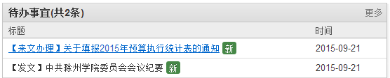

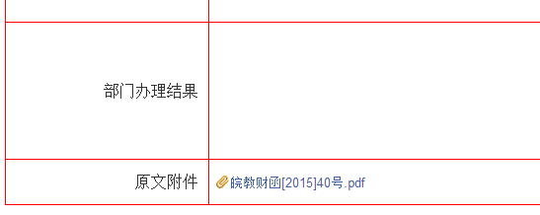
点击阅读文件

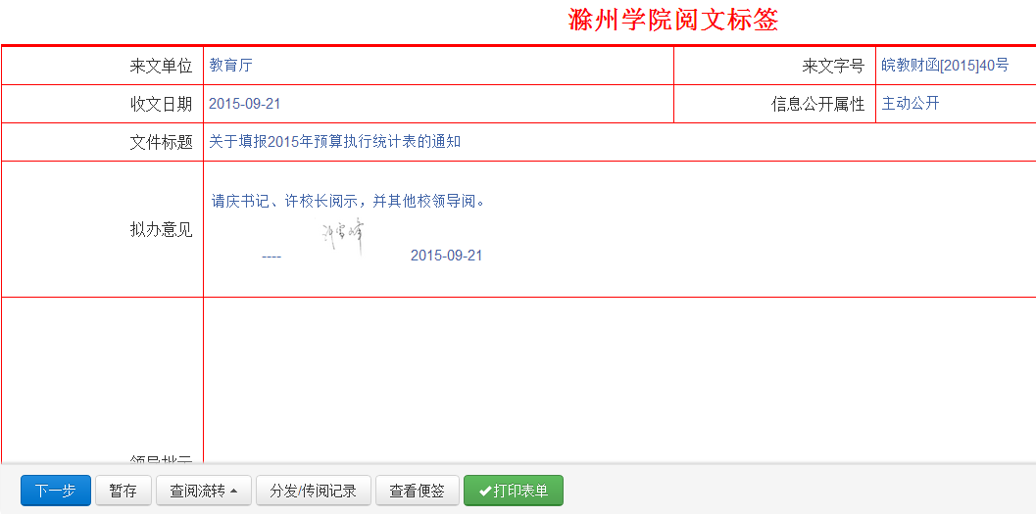
点击“下一步”


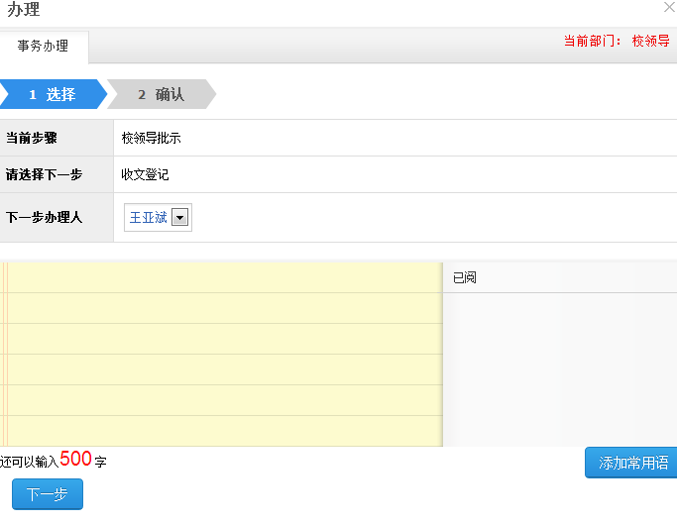
输入批示，点击“下一步”

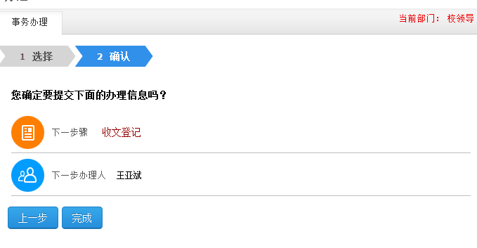
点击“完成”，结束批示。

四、各单位办理
各单位办理流程
打开需办理的文件

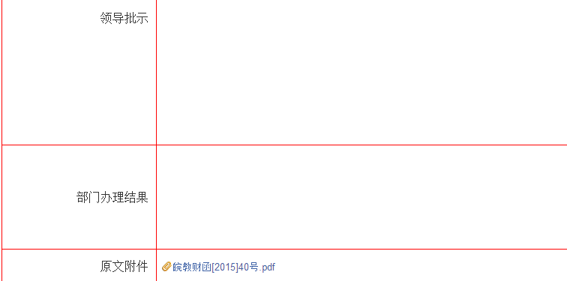
阅读领导批示
点击阅读文件

点击“下一步”

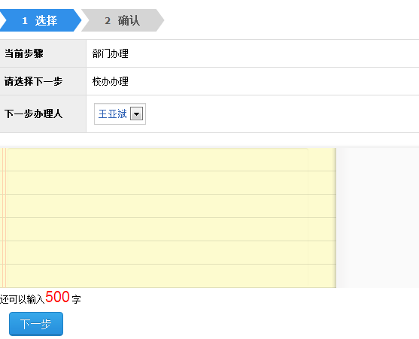
输入办理结果，点击“下一步”

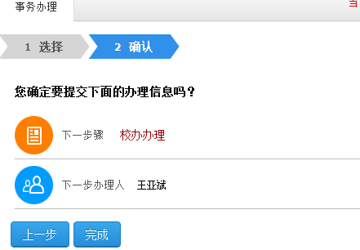
点击“完成”，办理流程结束

